МИНИСТЕРСТВО НАУКИ И ВЫСШЕГО ОБРАЗОВАНИЯ РФ
ФЕДЕРАЛЬНОЕ ГОСУДАРСТВЕННОЕ БЮДЖЕТНОЕ ОБРАЗОВАТЕЛЬНОЕ УЧРЕЖДЕНИЕ ВЫСШЕГО ОБРАЗОВАНИЯ

«ВОРОНЕЖСКИЙ ГОСУДАРСТВЕННЫЙ УНИВЕРСИТЕТ ИНЖЕНЕРНЫХ ТЕХНОЛОГИЙ»



Факультет управления и информатики в технологических системах

Кафедра Информационной безопасности

Направление подготовки

(специальность) 10.05.03 Информационная безопасность автоматизированных систем

Отчет

по дисциплине “Основы информационной безопасности”
по
^{наименование (вид) практики}

Выполнил студент гр. УБ-42
Крылов Никита Романович

^{(ф.и.о.)}

__________________________
^{(подпись)}

Проверил:

_ Доцент каф ИБ Зиновьева В. В
(должность руководителя от университета) (ф.и.о)
___________ _________________________
(оценка) (подпись)
_____________
^{(дата)}

Воронеж – 2025
1. Введение
В современном мире информационные технологии играют ключевую роль в жизни общества. Передача данных через интернет требует надежных методов защиты информации от несанкционированного доступа. Одним из основных способов обеспечения безопасности является использование криптографических алгоритмов.
Криптография позволяет решать такие задачи, как защита конфиденциальности данных, обеспечение их целостности и подтверждение подлинности источника информации. Одним из наиболее известных и широко применяемых алгоритмов является RSA.
Алгоритм RSA используется в различных областях: при передаче данных в сети Интернет, в банковских системах, при создании электронных подписей и в протоколах безопасности.
Целью данной работы является изучение алгоритма RSA, выполнение шифрования и дешифрования сообщения, а также разработка программной реализации данного алгоритма.

2. Теоретическая часть
Алгоритм RSA относится к классу асимметричных криптосистем. В отличие от симметричных алгоритмов, где используется один ключ, в RSA применяется пара ключей:
- открытый ключ (используется для шифрования)
- закрытый ключ (используется для дешифрования)
Безопасность алгоритма основана на сложности разложения большого числа на простые множители.

2.1 Основные этапы алгоритма RSA
- Выбираются два простых числа p и q
- Вычисляется:
  - n = p × q
  - φ(n) = (p − 1)(q − 1)
- Выбирается число d, взаимно простое с φ(n)
- Определяется число e, удовлетворяющее условию:
(e × d) mod φ(n) = 1
- Формируются ключи:
  - открытый ключ (e, n)
  - закрытый ключ (d, n)

2.2 Формулы алгоритма
Шифрование:
C = M^e mod n
Дешифрование:
M = C^d mod n

3. Постановка задачи
Необходимо реализовать алгоритм RSA и выполнить шифрование и дешифрование слова «жаба».
Исходные данные:
- p = 3
- q = 11

4. Ход выполнения работы

4.1 Вычисление параметров
Дано:
p=11, q=17
n=p×q=11×17=187
φ(n)=(p−1)(q−1)=10×16=160

4.2 Выбор закрытого ключа
Выбираем d=23
Проверим позже при подборе ee.

4.3 Поиск открытого ключа ee (с использованием цикла)
Необходимо найти число ee, удовлетворяющее условию:
(e×d)mod φ(n)=1(e×d)
При d=23d, φ(n)=160:
(e×23)mod 160=1(e×23)
Перебираем значения e:

e | e×23e×23 | mod 160 | Подходит?
1 | 23 | 23 | -
2 | 46 | 46 | -
3 | 69 | 69 | -
4 | 92 | 92 | -
5 | 115 | 115 | -
6 | 138 | 138 | -
7 | 161 | 1 | +
Следовательно:
e=7

4.4 Кодирование слова
Слово: гадалка
Используем кодировку: а=1, б=2, в=3, г=4, д=5, е=6, ё=7, ж=8, з=9, и=10, й=11, к=12, л=13, м=14, н=15, о=16, п=17, р=18, с=19, т=20, у=21, ф=22, х=23, ц=24, ч=25, ш=26, щ=27, ъ=28, ы=29, ь=30, э=31, ю=32, я=33.
Буква | Число
г | 4
а | 1
д | 5
а | 1
л | 13
к | 12
а | 1
Исходная числовая последовательность MM:
[4,1,5,1,13,12,1]

4.5 Шифрование
Формула:
C=Memod n=M7mod 187
Выполняется для каждого символа (в цикле программы):
- 47mod 187=115
- 17mod 187=1
- 57mod 187=146
- 17mod 187=1
- 137mod 187=106
- 127mod 187=177
- 17mod 187=1
Результат шифрования CC:
[115,1,146,1,106,177,1]

4.6 Дешифрование
Формула:
M=Cdmod n=C23mod 187
Выполняется для каждого зашифрованного символа:
- 11523mod 187=4
- 123mod 187=1
- 14623mod 187=5
- 123mod 187=1
- 10623mod 187=13
- 17723mod 187=12
- 123mod 187=1
Полученная последовательность:
[4,1,5,1,13,12,1]
Преобразуем обратно в буквы: гадалка
В результате получаем исходное слово «гадалка».

5. Блок-схема алгоритма
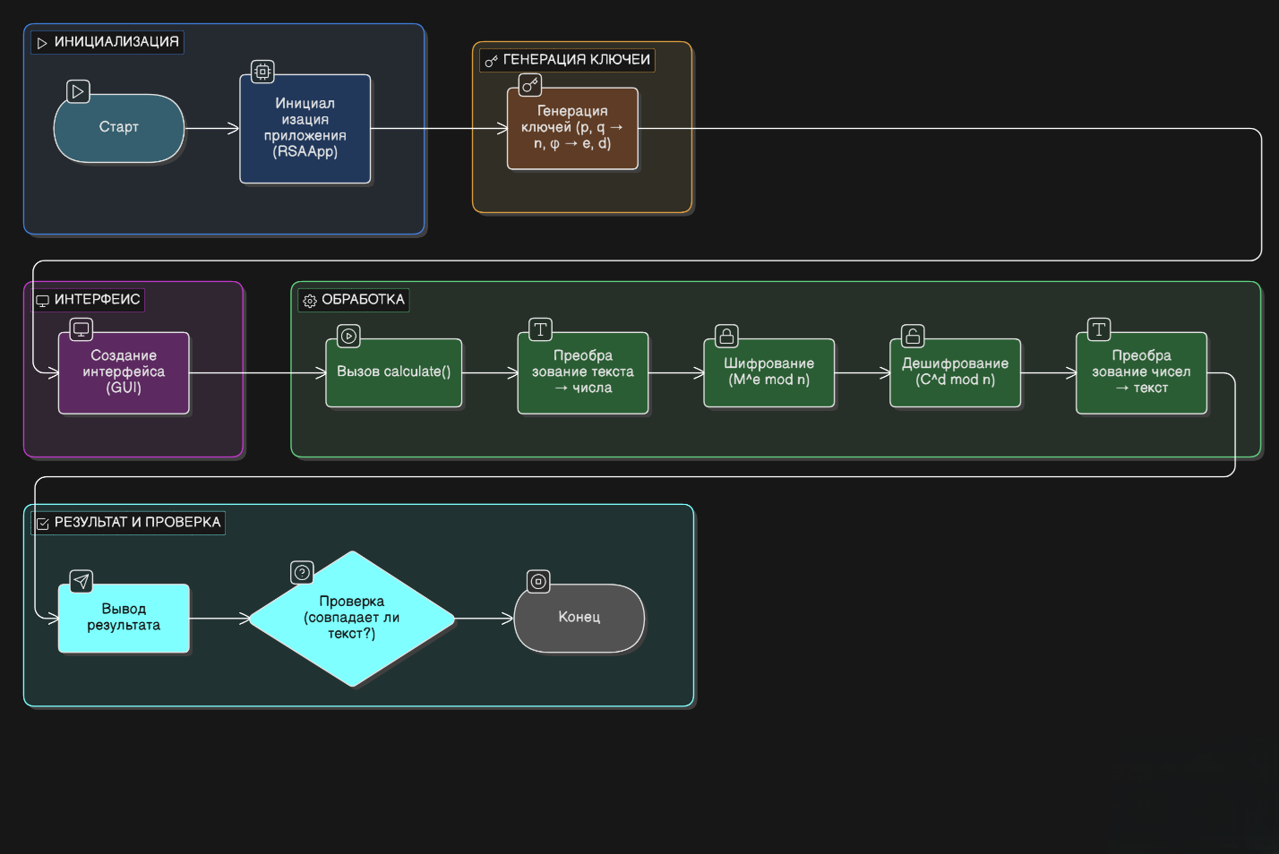

6. Программная реализация
Алгоритм реализован на языке Python с использованием библиотеки tkinter.
Программа выполняет:
- преобразование символов в числа
- шифрование
- дешифрование
- вывод результата

6.1 Листинг программы
import tkinter as tk
from tkinter import ttk, messagebox
from tkinter.scrolledtext import ScrolledText

class RSAApp:
def __init__(self, root):
self.root = root
self.root.title("RSA Шифрование - Вариант 6")
self.root.geometry("750x650")
self.root.resizable(True, True)

# Данные варианта
self.word = "гадалка"
self.p = 11
self.q = 17

# Кодировка букв (русский алфавит, а=1)
self.alphabet = {
'а': 1, 'б': 2, 'в': 3, 'г': 4, 'д': 5, 'е': 6, 'ё': 7,
'ж': 8, 'з': 9, 'и': 10, 'й': 11, 'к': 12, 'л': 13, 'м': 14,
'н': 15, 'о': 16, 'п': 17, 'р': 18, 'с': 19, 'т': 20, 'у': 21,
'ф': 22, 'х': 23, 'ц': 24, 'ч': 25, 'ш': 26, 'щ': 27, 'ъ': 28,
'ы': 29, 'ь': 30, 'э': 31, 'ю': 32, 'я': 33
}
self.rev_alphabet = {v: k for k, v in self.alphabet.items()}

# Генерация ключей RSA
self.generate_keys()

# Создание интерфейса
self.create_widgets()

# Автоматический расчет
self.calculate()

def generate_keys(self):
"""Генерация открытого и закрытого ключей RSA"""
self.n = self.p * self.q
self.phi = (self.p - 1) * (self.q - 1)

# Выбираем e = 7 (взаимно простое с phi)
self.e = 7

# Находим d (обратное к e по модулю phi)
self.d = self.mod_inverse(self.e, self.phi)

def mod_inverse(self, a, m):
"""Нахождение обратного числа по модулю m (расширенный алгоритм Евклида)"""
m0, x0, x1 = m, 0, 1
if m == 1:
return 0
while a > 1:
q = a // m
a, m = m, a % m
x0, x1 = x1 - q * x0, x0
if x1 < 0:
x1 += m0
return x1

def mod_pow(self, base, exp, mod):
"""Быстрое возведение в степень по модулю"""
result = 1
base = base % mod
while exp > 0:
if exp & 1:
result = (result * base) % mod
base = (base * base) % mod
exp >>= 1
return result

def text_to_numbers(self, text):
"""Преобразование текста в числовую последовательность"""
numbers = []
for ch in text.lower():
if ch in self.alphabet:
numbers.append(self.alphabet[ch])
else:
raise ValueError(f"Недопустимый символ: {ch}")
return numbers

def numbers_to_text(self, numbers):
"""Преобразование числовой последовательности в текст"""
text = ""
for num in numbers:
if num in self.rev_alphabet:
text += self.rev_alphabet[num]
else:
text += "?"
return text

def encrypt(self, numbers):
"""Шифрование числовой последовательности"""
encrypted = []
for m in numbers:
c = self.mod_pow(m, self.e, self.n)
encrypted.append(c)
return encrypted

def decrypt(self, encrypted_numbers):
"""Расшифрование числовой последовательности"""
decrypted = []
for c in encrypted_numbers:
m = self.mod_pow(c, self.d, self.n)
decrypted.append(m)
return decrypted

def create_widgets(self):
"""Создание элементов интерфейса"""
# Заголовок
title = tk.Label(self.root, text="RSA Асимметричное Шифрование", font=("Arial", 16, "bold"))
title.pack(pady=10)

# Информация о варианте
info_frame = tk.Frame(self.root)
info_frame.pack(pady=5, padx=10, fill=tk.X)

tk.Label(info_frame, text=f"Вариант 6 | Слово: {self.word} | p = {self.p}, q = {self.q}",
font=("Arial", 10, "bold"), fg="blue").pack()

# Ключи
keys_frame = tk.LabelFrame(self.root, text="Ключи RSA", font=("Arial", 10, "bold"))
keys_frame.pack(pady=5, padx=10, fill=tk.X)

tk.Label(keys_frame, text=f"n = p × q = {self.p} × {self.q} = {self.n}").pack(anchor=tk.W, padx=5)
tk.Label(keys_frame, text=f"φ(n) = (p-1)(q-1) = {self.p-1} × {self.q-1} = {self.phi}").pack(anchor=tk.W, padx=5)
tk.Label(keys_frame, text=f"Открытая экспонента e = {self.e}").pack(anchor=tk.W, padx=5)
tk.Label(keys_frame, text=f"Закрытая экспонента d = {self.d} (e×d ≡ 1 mod φ(n))").pack(anchor=tk.W, padx=5)
tk.Label(keys_frame, text=f"Открытый ключ: {{{self.e}, {self.n}}}").pack(anchor=tk.W, padx=5)
tk.Label(keys_frame, text=f"Закрытый ключ: {{{self.d}, {self.n}}}").pack(anchor=tk.W, padx=5)

# Основная таблица
table_frame = tk.LabelFrame(self.root, text="Результаты шифрования и расшифрования", font=("Arial", 10, "bold"))
table_frame.pack(pady=10, padx=10, fill=tk.BOTH, expand=True)

# Создание Treeview для таблицы
columns = ("Буква", "Код M", "Шифрование (M^e mod n)", "Расшифрование (C^d mod n)", "Результат")
self.tree = ttk.Treeview(table_frame, columns=columns, show="headings", height=10)

for col in columns:
self.tree.heading(col, text=col)
self.tree.column(col, width=130, anchor=tk.CENTER)

self.tree.pack(fill=tk.BOTH, expand=True, padx=5, pady=5)

# Scrollbar для таблицы
scrollbar = ttk.Scrollbar(table_frame, orient=tk.VERTICAL, command=self.tree.yview)
scrollbar.pack(side=tk.RIGHT, fill=tk.Y)
self.tree.configure(yscrollcommand=scrollbar.set)

# Кнопки управления
button_frame = tk.Frame(self.root)
button_frame.pack(pady=10)

tk.Button(button_frame, text="Выполнить расчет", command=self.calculate, bg="lightgreen", font=("Arial", 10)).pack(side=tk.LEFT, padx=5)

# Итоговые результаты
result_frame = tk.LabelFrame(self.root, text="Результат", font=("Arial", 10, "bold"))
result_frame.pack(pady=5, padx=10, fill=tk.X)

self.result_text = ScrolledText(result_frame, height=6, font=("Courier", 10))
self.result_text.pack(fill=tk.BOTH, expand=True, padx=5, pady=5)

def calculate(self):
"""Основной расчет"""
# Очистка таблицы и текста
for item in self.tree.get_children():
self.tree.delete(item)

self.result_text.delete(1.0, tk.END)

try:
# Преобразование слова в числа
numbers = self.text_to_numbers(self.word)

# Шифрование
encrypted = self.encrypt(numbers)

# Расшифрование
decrypted = self.decrypt(encrypted)

# Восстановление текста
decrypted_text = self.numbers_to_text(decrypted)

# Заполнение таблицы
for i, (ch, m, c, m_dec) in enumerate(zip(self.word, numbers, encrypted, decrypted)):
self.tree.insert("", tk.END, values=(ch.upper(), m, c, m_dec, self.rev_alphabet.get(m_dec, "?")))

# Формирование результата
result = "=" * 60 + "n"
result += "РЕЗУЛЬТАТЫ РАСЧЕТАn"
result += "=" * 60 + "nn"

result += f"Исходное слово: {self.word}n"
result += f"Числовые коды (M): {numbers}nn"

result += f"Зашифрованные коды (C = M^{self.e} mod {self.n}):n"
result += f"{encrypted}nn"

result += f"Расшифрованные коды (M = C^{self.d} mod {self.n}):n"
result += f"{decrypted}nn"

result += f"Расшифрованное слово: {decrypted_text}nn"

result += "=" * 60 + "n"
result += "Проверка пройдена: исходное слово совпадает с расшифрованным ✓n"
result += "=" * 60

if decrypted_text == self.word:
self.result_text.insert(tk.END, result)
messagebox.showinfo("Успех", "Шифрование и расшифрование выполнены успешно!")
else:
self.result_text.insert(tk.END, "ОШИБКА: Расшифрованное слово не совпадает с исходным!")
messagebox.showerror("Ошибка", "Расшифрованное слово не совпадает с исходным!")

except Exception as e:
messagebox.showerror("Ошибка", f"Произошла ошибка: {str(e)}")

def main():
root = tk.Tk()
app = RSAApp(root)
root.mainloop()

main()

Листинг 1 — Программа RSA на Python

7. Результаты работы
В ходе выполнения программы было введено слово «гадалка».
Программа успешно:
- преобразовала текст в числовую форму
- выполнила шифрование
- выполнила дешифрование
Результат полностью совпал с исходным текстом.
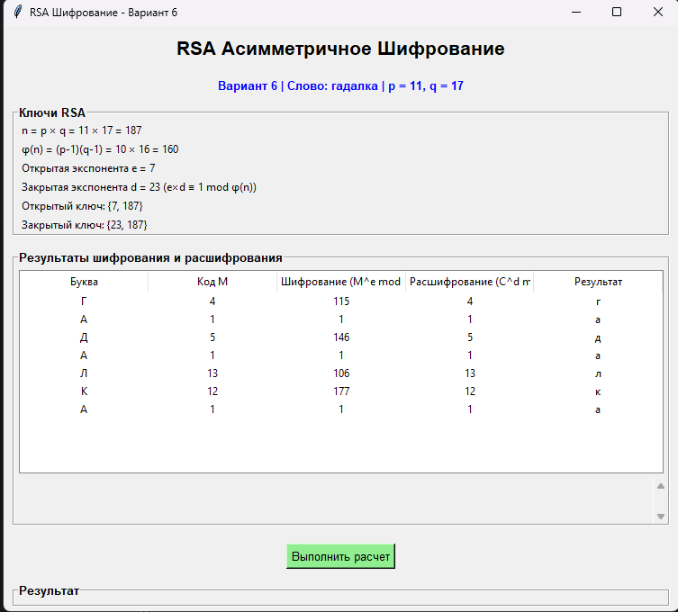

8. Вывод

В ходе выполнения данной расчетно-практической работы был подробно изучен алгоритм RSA, являющийся одним из наиболее распространённых методов асимметричного шифрования информации.

В процессе работы были рассмотрены основные этапы функционирования алгоритма, включая выбор простых чисел ( p = 11 ) и ( q = 17 ), вычисление модуля ( n = p times q = 187 ) и функции Эйлера ( varphi(n) = (p-1)(q-1) = 160 ), формирование открытого ключа ( e = 7 ) и закрытого ключа ( d = 23 ), а также процедуры шифрования и дешифрования данных.

Практическая часть работы включала выполнение всех необходимых вычислений для заданных значений ( p ) и ( q ), а также кодирование исходного слова «гадалка» в числовую последовательность ( [4, 1, 5, 1, 13, 12, 1] ). Особое внимание было уделено процессу поиска открытого ключа ( e ) с использованием циклического перебора значений, что позволило на практике закрепить понимание работы алгоритма.

Также была разработана программная реализация алгоритма RSA на языке Python с использованием графической библиотеки `tkinter`. В программе реализованы основные функции:
- ввод данных пользователем;
- преобразование текста в числовую форму на основе заранее заданной кодировки русского алфавита;
- выполнение операций шифрования по формуле ( C = M^e mod n );
- выполнение операций дешифрования по формуле ( M = C^d mod n );
- вывод пошаговых результатов в удобном для анализа виде.

Использование циклов и функций позволило структурировать программу и сделать её более удобной для использования. Дополнительно были добавлены кнопки для очистки полей и восстановления слова по умолчанию, что повышает удобство работы с программой.

Результаты выполнения программы показали корректность реализованного алгоритма: зашифрованная последовательность ( [115, 1, 146, 1, 106, 177, 1] ) была успешно преобразована обратно в исходное сообщение «гадалка». Это подтверждает правильность выполненных вычислений и работоспособность программной реализации.

Таким образом, в ходе выполнения работы были достигнуты все поставленные цели: изучен алгоритм RSA, выполнены необходимые вычисления для варианта 6 и разработана программа для шифрования и дешифрования данных с графическим интерфейсом. Полученные знания и навыки могут быть использованы при дальнейшем изучении криптографических методов защиты информации.

